Datum: | 13. Mai 2025
Sitzungsnummer: | 12
Protokollant*in | Eva Bretschneider

01) Formalia
● Beschlussfähigkeit: Ja
● Post: keine
● Anträge etc. vorab: keine
02) Direktorium
● Vorstellung der Tagesordnung
● Leitlinien für Nutzung von KI im universitären Alltag zu besprechen
● Schulen in Umgebung sollen angeschrieben werden. Fachschaft ist zur Ergänzung der Liste aufgerufen. Betrifft Werbung für Bachelorstudiengänge an Schulen.
● Keine Punkte aus der Fachschaft für die kommende Sitzung

03) Sitzung des Fachschaftsrats
● Vorstellung der Tagesordnung
● Aufruf zur Teilnahme an der Sitzung
● Hinweis auf Umfrage zur Attraktivität von Masterstudiengängen
● Keine Punkte aus der Fachschaft für die kommende Sitzung
04) Wahl der Vertretungen für den Fachschaftsrat
● Vorstellung des Gremiums

● Vorschläge aus Personen der potentiellen künftiger FBV (keine Wahl)
> Maurice
> Mirja

● Vorschläge für Delegation (Wahl)
> Jan Benjak (7) [Gewählt, Stellvertretung]
> Julian Schmiedel (16) [Gewählt, Hauptvertretung]
> Philipp Fritz (5) [Gewählt, Stellvertretung]
> Annika Schreiber (12) [Gewählt, Hauptvertretung]
> Enthaltungen (4)

05) Studienkommission
● Ankündigung der Sitzung
● Keine Punkte aus der Fachschaft

06) Wahl der Vertretungen für die Prüfungsausschüsse
● Listenvorschlag der FBV
> Annahme (18)
> Ablehnung (0)
> Enthaltungen (4)

> Vorschlag wurde angenommen
> Alle nahmen die Wahl an

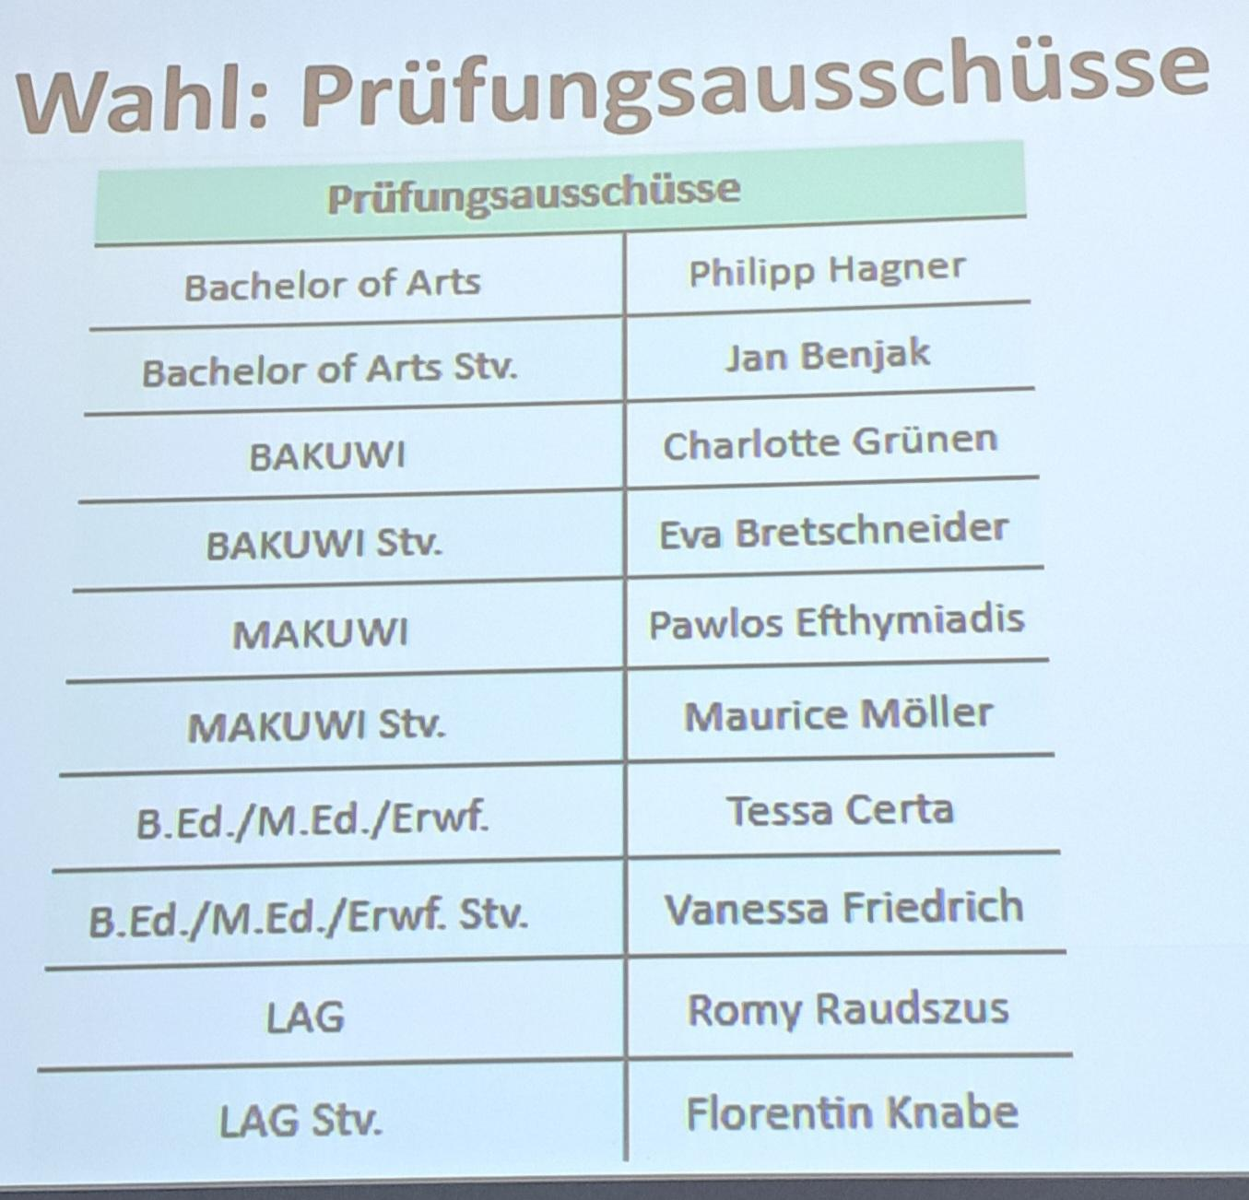
07) Termine
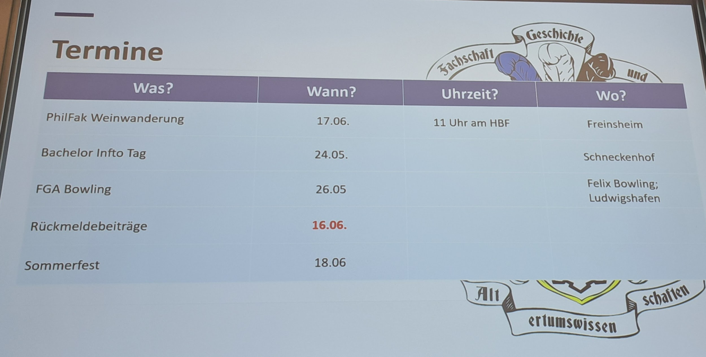
08) Varia
● Ankündigung Videodreh PhilFak
● Besprechung der Verabschiedungen von FGAlern
● Ankündigung BUFATA Bielefeld

